CÁC HOẠT ĐỘNG THIẾT THỰC CỦA TRƯỜNG TH&THCS HƯNG LONG CHÀO MỪNG 41 NĂM NGÀY NHÀ GIÁO VIỆT NAM (20/11/1982 - 20/11/2023)

Ngày 20/11 đến gần, học sinh các lớp trường TH& THCS Hưng Long đang tích cực chuẩn bị các món quà thật ý nghĩa, những lời chúc tốt đẹp, cùng những tấm thiệp tự tay làm dành tặng đến thầy cô và còn tham gia các hoạt động hội học hội giảng, thi các tiết mục văn nghệ, làm báo tường... Đây được xem là những hoạt động để tri ân và bày tỏ lòng biết ơn của học sinh nhà trường đối với thầy cô của mình.

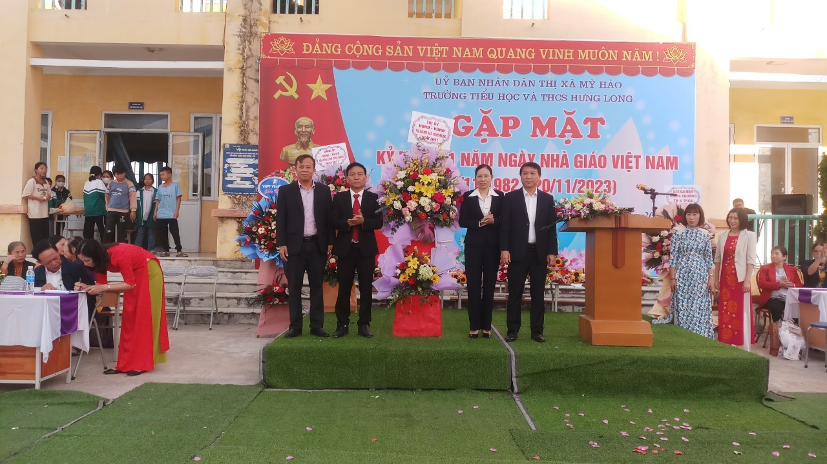

Lãnh đạo UBND thị xã Mỹ Hào tặng hoa chúc mừng thầy cô nhân ngày 20/11

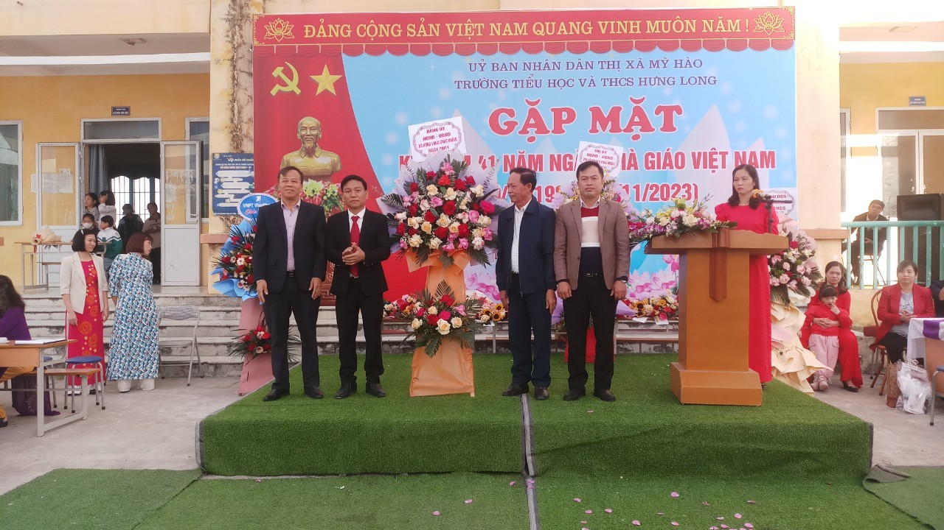

Đại diện Đảng ủy, UBND xã Hưng Long tặng hoa chúc mừng thầy cô trong nhà trường nhân ngày 20/11

1. Làm báo tường, tập san về chủ đề thầy cô và mái trường
Một trong những kế hoạch tổ chức chào mừng ngày 20/11 trường TH&THCS Hưng Long là làm báo tường, tập san về chủ đề thầy cô và mái trường. Nội dung của báo tường tập san xoay quanh các bài thơ, câu chuyện, những hình ảnh đẹp về thầy cô giáo và học sinh được trình bày bắt mắt và khéo léo trên khổ giấy A0. Thông thường, những em viết chữ đẹp, vẽ đẹp sẽ được cử ra để thực hiện tập san và báo tường. Ngoài các nội dung này, các em học sinh còn tiến hành sưu tầm những bài hát về thầy cô để nội dung trở nên hấp dẫn hơn. Kết quả cụ thể giải nhất lớp 7B với tờ báo “Kính thầy”, giải nhì lớp 7A với tờ báo “Người khơi nguồn”. Khối tiểu học giải nhất thuộc về tờ báo “Ước mơ xanh” của lớp 4C, giải nhì thuộc về lớp 4B và giải ba là lớp 4A và 5A và nhiều giải khuyến khích.

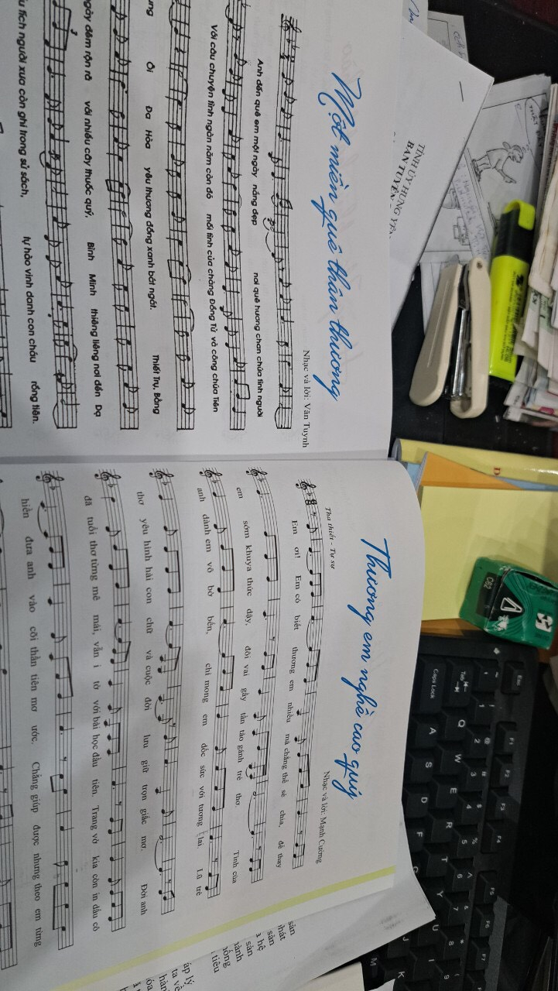
Bài hát của thầy giáo Phạm Mạnh Cường đăng trên tạp trí Phố Hiến

2. Hội giảng
Vào dịp 20/11, nhà trường tổ chức “Hội học, hội giảng” để chào mừng ngày nhà giáo Việt Nam. Đây là một hoạt động vừa giúp tôn vinh nghề trồng người cao quý vừa thể hiện được những tình cảm thiết tha vô bờ bến của các thầy, các cô đối với học sinh của mình. Các thầy cô đã thể hiện được chuyên môn, kinh nghiệm trong việc giảng dạy đồng thời học tập được kinh nghiệm từ đồng nghiệp để giúp các em học sinh tiếp thu được tri thức tốt nhất.

3. Thi văn nghệ giữa các lớp.
Ngày 20/11 nhà trưởng tổ chức thi mỗi lớp 02 tiết mục văn nghệ. Chọn những tiết mục tiêu biểu để biểu diễn vào ngày 20 /11. Các tiết mục văn nghệ được đầu tư công phu thể hiện được sự quan tâm và chú ý của các em học sinh đối với ngày lễ tri ân những người cô người thầy của mình. Kết quả đã chọn ra những tiết mục đặc sắc nhất với phần thưởng xứng đáng cho các lớp, các cá nhân và nhóm có tiết mục đẹp và ý nghĩa nhất. Cụ thể giải đặc biệt là lớp 8A với bài múa “Bèo dạt mây trôi”, giải nhất lớp 7A với bài hát múa “Yêu sao nghề giáo viên”, giải nhì lớp 9A với bài múa “Vũ điệu mùa gặt”. Khối tiểu học giải nhất 5A là bài múa “Hội mùa”, giải nhì lớp 3C với bài múa “Thương lắm thầy cô ơi!” và còn rất nhiều tiết mục đặc sắc khác.
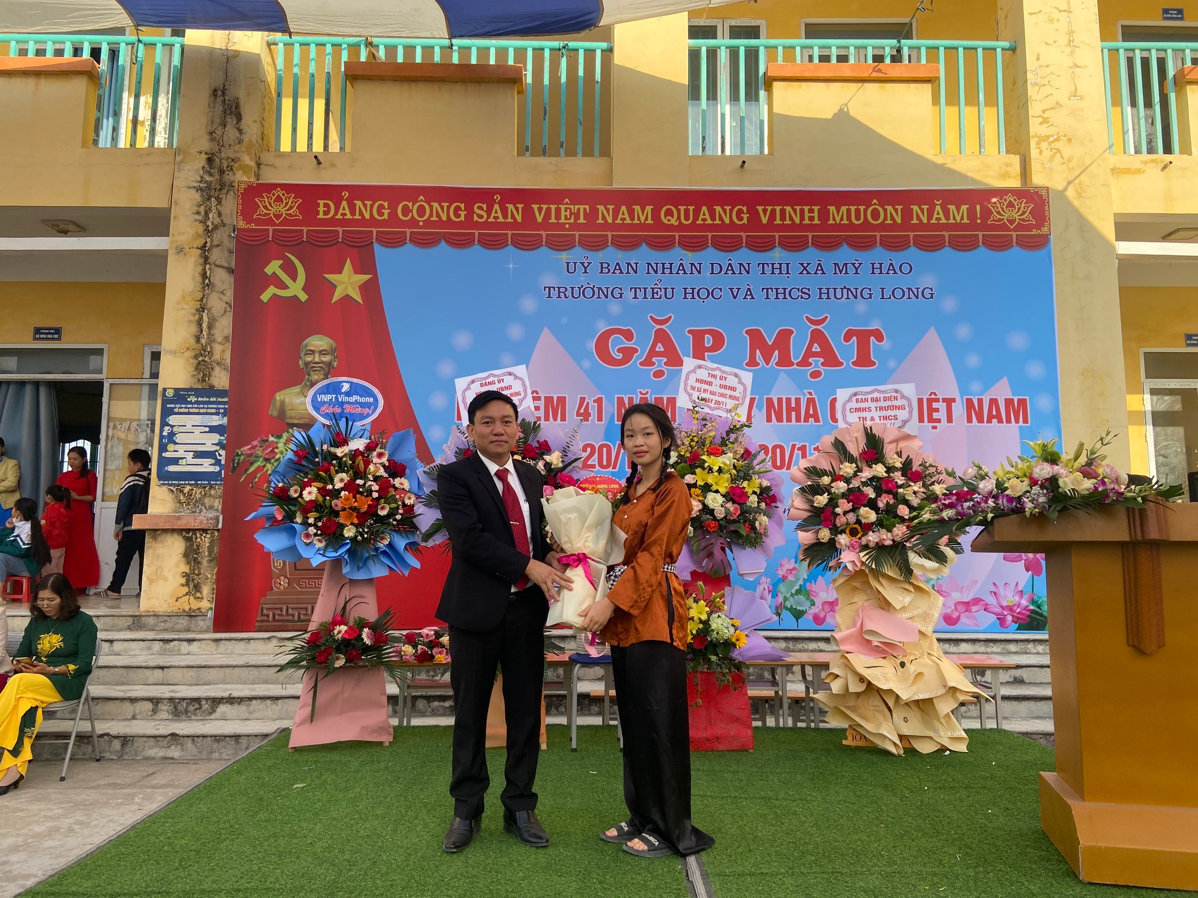

Thầy hiệu trưởng Đặng Đình Quân nhận hoa chúc mừng của học sinh lớp 9 nhà trường

4. Tặng hoa và quà tri ân đến thầy cô giáo.
Ngoài các hoạt động trên, các em học sinh, còn tặng những bông hoa tươi tuyệt đẹp và những món quà ý nghĩa, những lời chúc chân thành dành tặng thầy cô nhân dịp 20/11.
Đặc biệt nhà trường còn mời những thầy cô giáo là cán bộ quản lí, thầy cô giáo đã về hưu đến trường dự ngày kỉ niệm 41 năm ngày nhà giáo Việt nam. Bằng tấm lòng tri ân sâu sắc dành tặng các thầy cô giáo những lời chúc tốt đẹp, lời hỏi thăm ân tình. Những bó hoa tươi thắm, món quà ý nghĩa, sẻ chia những câu chuyện về nghề dạy học, chụp ảnh lưu niệm của thầy và trò trong nhà trường.

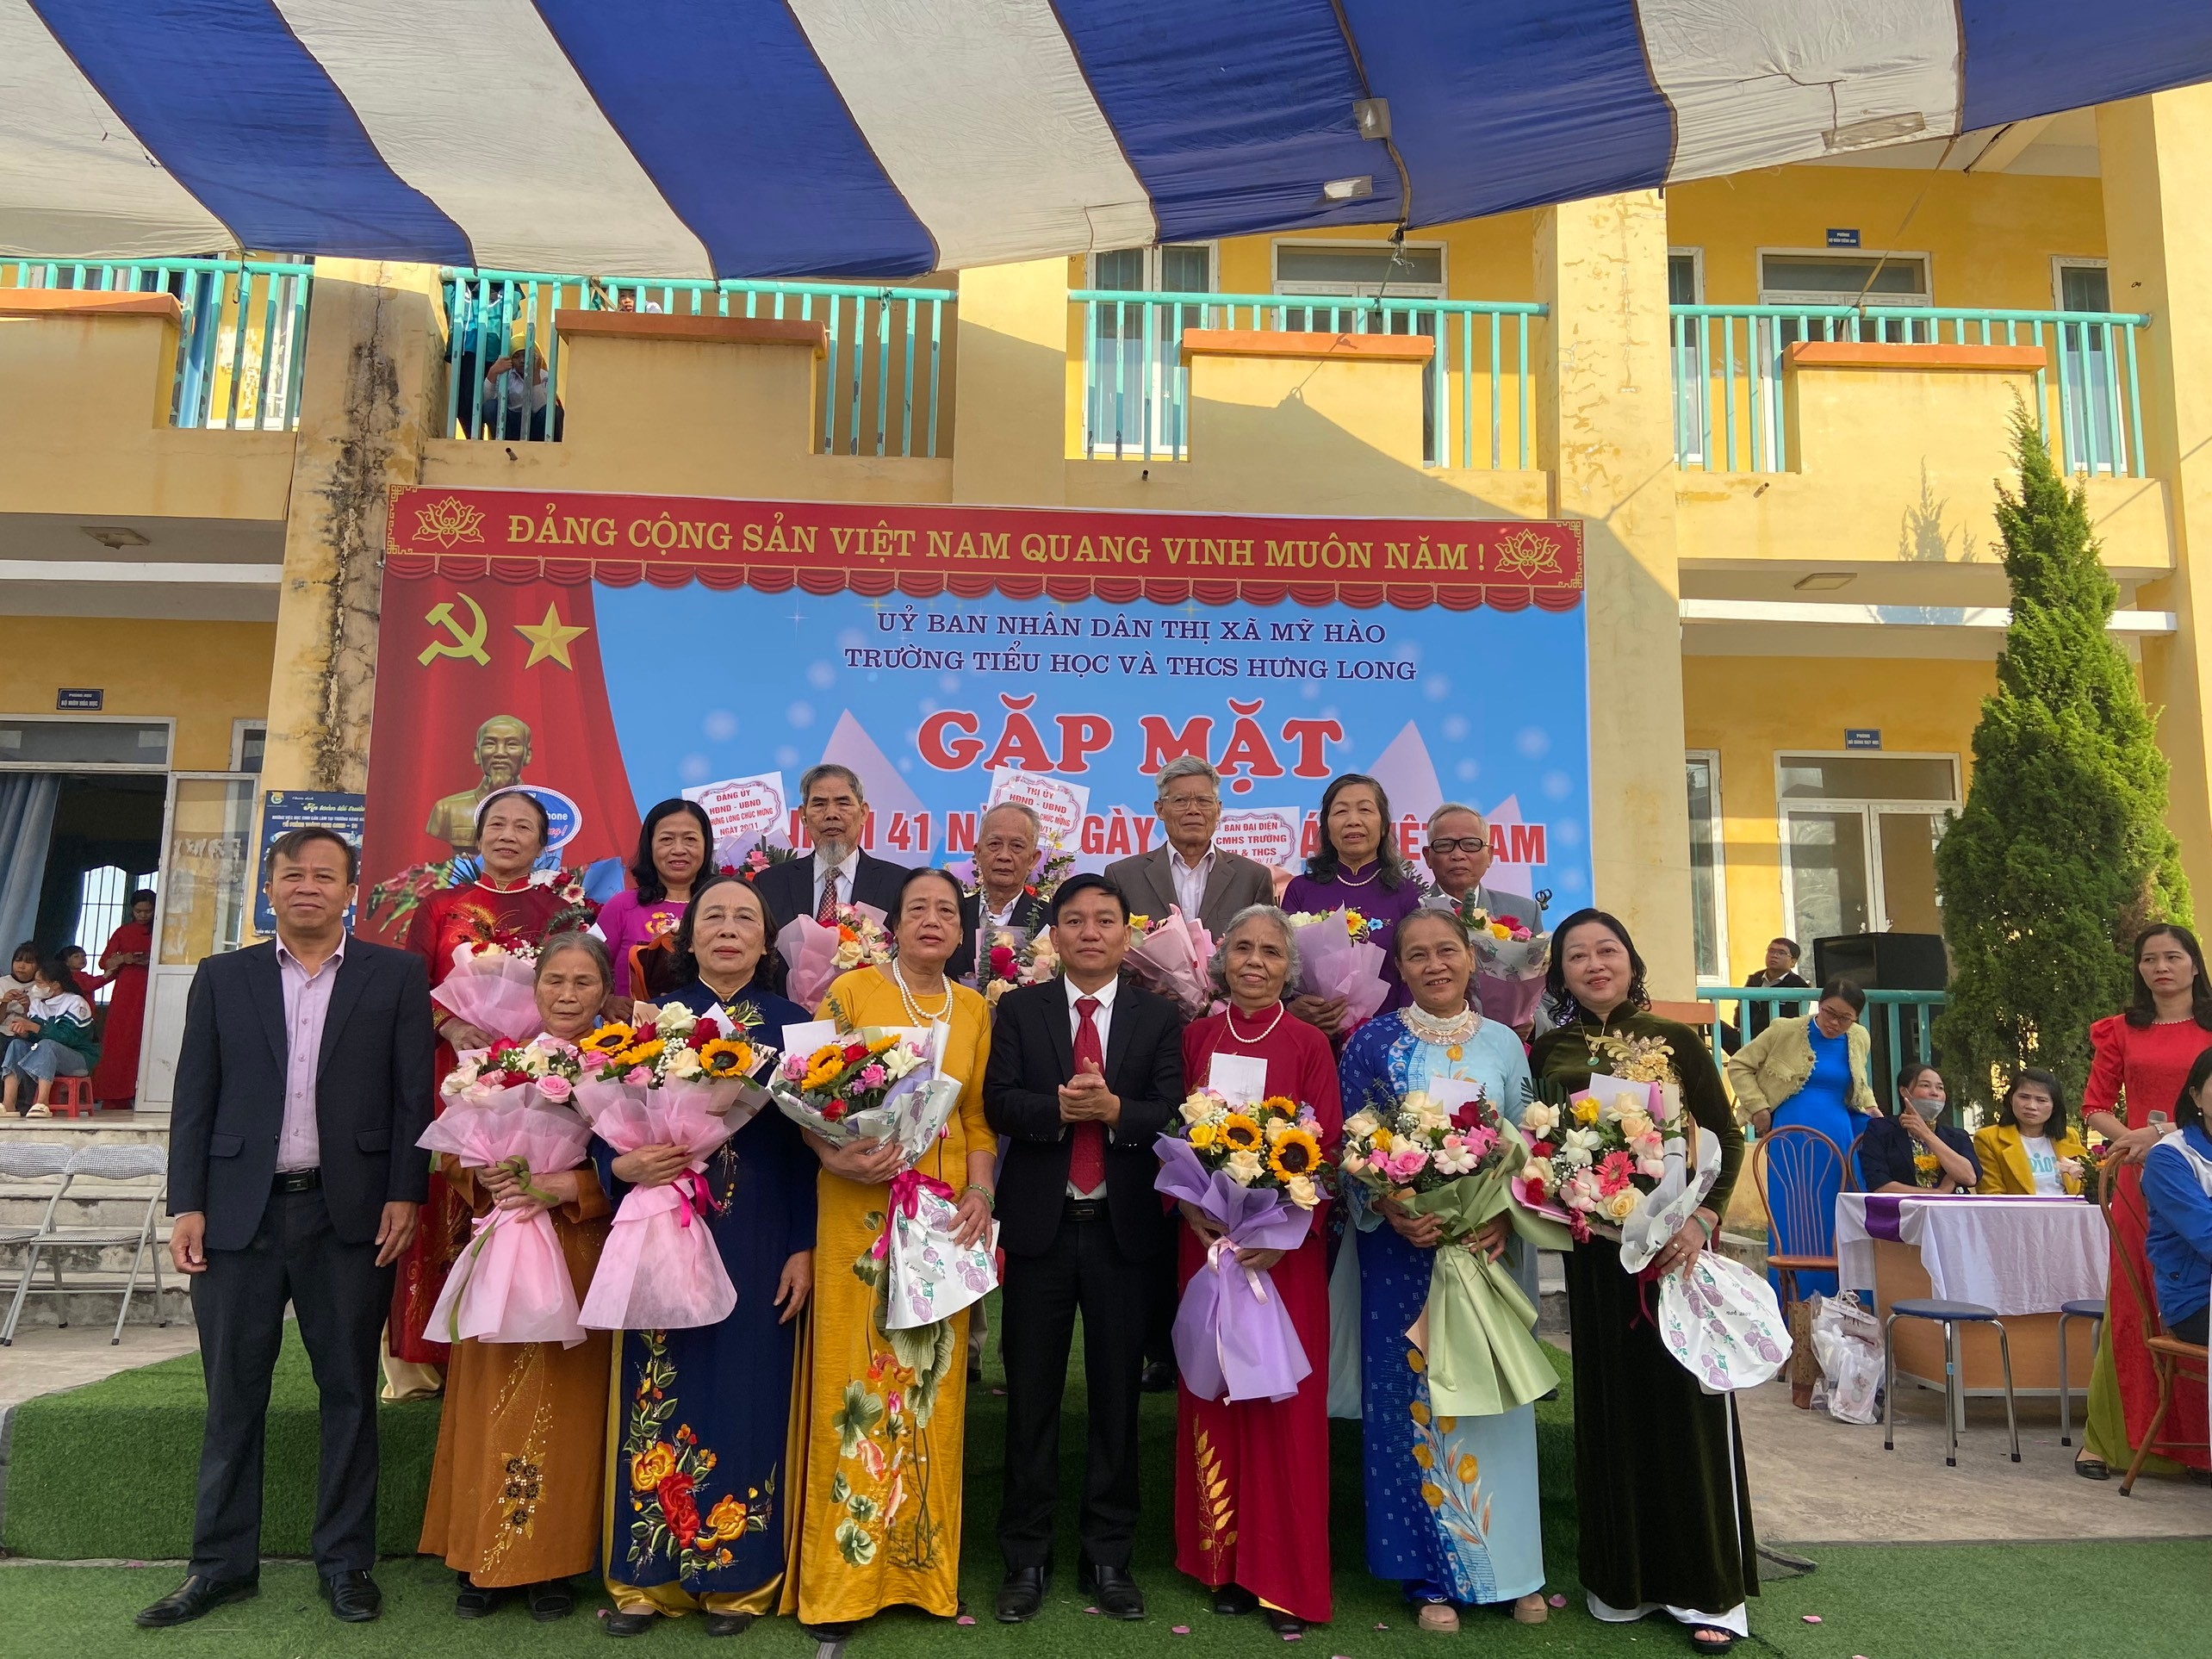
BGH nhà trường tặng hoa và quà chúc mừng các thầy cô giáo đã nghỉ hưu

Trên đây là là những hoạt động thiết thực của thầy và trò trường TH & THCS Hưng Long chào mừng 41 năm ngày nhà giáo Việt Nam 20/11/1982-20/11/2023 vừa để tôn vinh chính mình mà còn nhắc nhở, giáo dục các thế hệ mai sau truyền thống “tôn sư trong đạo”.

Tác giả
Khúc Xuân Thắng

